Požadované parametry vozidla
Vozidlo je určeno pro městský provoz na krátké tratě. Denní nájezd cca 20 km.
Základní požadavky:
- kategorie N1, celková hmotnost do 3 500 kg (oprávnění k řízení skupina „B“)
- maximální délka vozidla 5 300 mm
- dobíjecí stanice
- minimální vnitřní výška zadních vstupních dveří 1 880 mm
- počet míst 2-3
- požadovaná výbava vozidla:
  - servořízení
  - sledování tlaku v pneumatikách (TPMS – měření tlaku senzory)
  - povinná výbava v rozsahu stanoveném zákonem
  - vnitřní a vnější osvětlení
  - parkovací kamera 360°
  - mlhové světlomety
  - vyhřívání zpětných zrcátek
  - rozmrazování předního skla
  - sada zimních pneumatik včetně disků a TPMS
- záruka na celé vozidlo minimálně 5 let
- izotermická nástavba
  - bez bočních dveří
  - lehce omyvatelný vnitřní povrh
  - nárazu odolný vnitřní povrch (ne laminát)
  - vnitřní osvětlení
  - vnější osvětlení nakládacího prostoru
  - protiskluzový povrch podlahy nákladového prostoru
  - zabezpečení přepravovaných předmětů proti pohybu za jízdy
  - odvětrání nástavby – stropní ventilátor
  - automobil musí splňovat platné normy pro převoz jídla, nemusí mít chlazení
- sklopná plošina na zadní straně vozu (hydraulické čelo)
  - automatizovaná
  - nosnost 500 - 750 kg
  - zdvih plošiny 0 – výška podlahy nákladního prostoru
    - nakládka a vykládka kontejnerů ze země
    - zajištění hladkého přechodu z plošiny do nákladového prostoru (pro přejezd portů)
Obvykle převážený náklad:
- 3ks kolečkové termoporty (rozměry včetně nárazníků 590 x 725 mm, výška s kolečky 1ks 250 mm/ bez koleček 1 010 mm)
- regál na gastronádobu (rozměry 530 x 325 x 100 mm, typ gastronádob GNX)
- 3ks termobox oranžový plast (rozměry 360 x 640 x 310 mm)
- 6ks termobox na nápoje šedý plast (rozměry 240 x 420 x 430 mm)
- 2ks várnice nerez 10 l (rozměry Ø 270 x 420 mm)
- 2ks várnice nerez 20 l (rozměry Ø 350 x 450 mm)
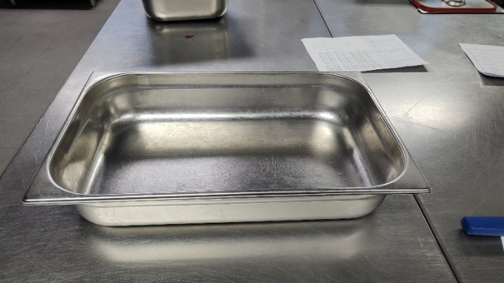
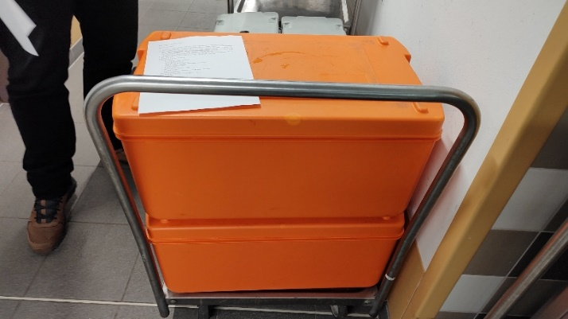
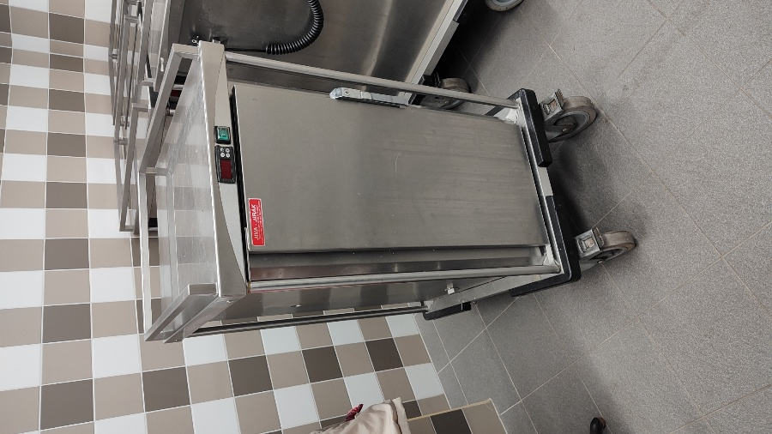
Rozměry nádob jsou orientační. Přesné zaměření pro dílenské zpracování si provede dodavatel vozidla.
1Termobox oranžový
Gastro nádoba GNX
Kolečkový termoport

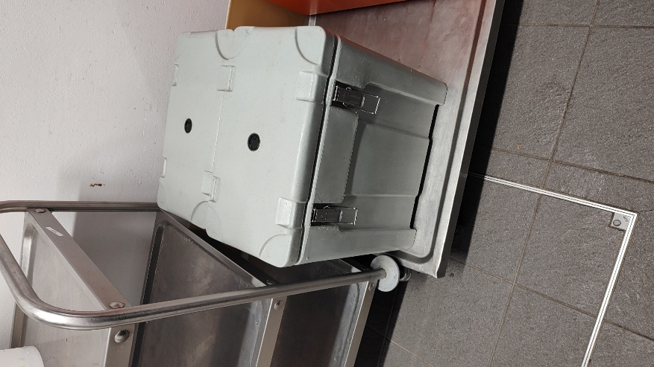
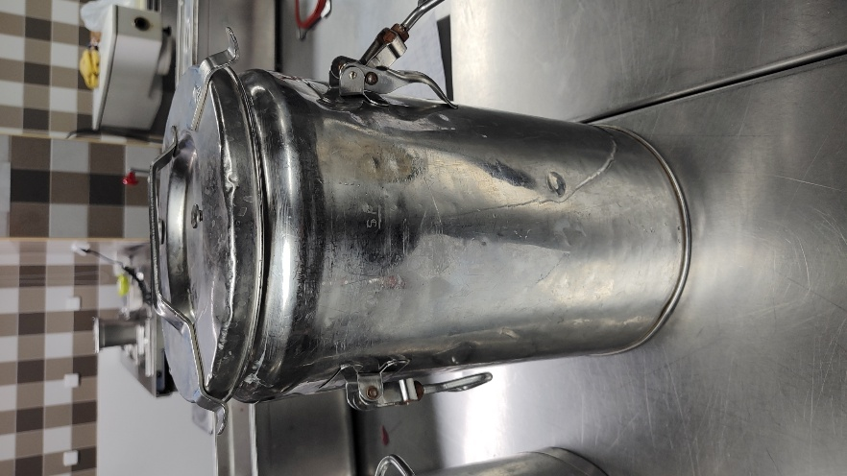
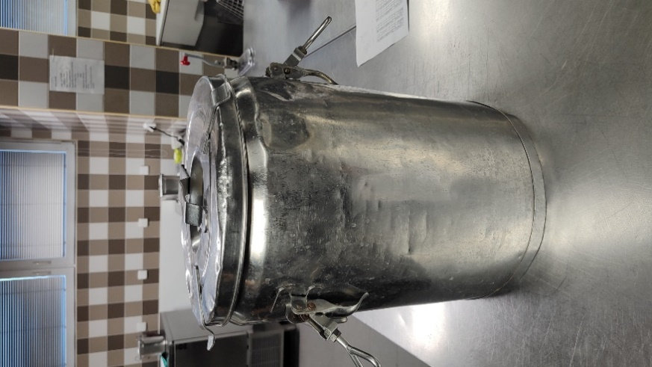

Termobox na nápoje
Várnice 10l
Várnice 20l

